**Indicação Nº 1807/2022**

CÂMARA MUNICIPAL DE ITAPEVI

**ENCAMINHA-SE**

18/10/2022

_______________________

**PRESIDENTE**



**Súmula**: Indico ao Governo Municipal, na pessoa do Prefeito Igor Soares, a instalação de 1 (uma) lixeira comunitária na Rua: Urupês, frente ao Nº 350 – Bairro: Amador Bueno – CEP: 06680-380 – Itapevi – S.P.

**INDICO** à Mesa, após ouvido o Douto Plenário, na forma regimental vigente, seja oficiado ao Prefeito Municipal, Excelentíssimo Senhor Igor Soares, para que solicite ao Órgão Municipal competente, a instalação de 1 (uma) lixeira comunitária na Rua: Urupês, frente ao Nº 350 – Bairro: Amador Bueno – CEP: 06680-380 – Itapevi – S.P.

**Justificativa**

Senhor Presidente: -

Senhoras e Senhores Vereadores: -

Solicitação dos moradores que apelam a esse legislador intervenção. Como podemos visualizar na foto em anexo, a rua necessita de 1(uma) lixeira comunitária, a única que existe no endereço não suporta a quantidade de lixo que é depositada pelas famílias da comunidade, devido ao descarte irregular de lixo e restos de materiais para construção. A instalação irá contribuir de forma significativa no destino correto e adequado do lixo que é inutilizado pelos moradores e livrar a cidade dessa prática ruim, de se jogar lixo em qualquer local.

Desde já agradeço, e conto com a compreensão de Vossa Senhoria.

Sala das Sessões Benvindo Moreira Nery, 11 de outubro de 2022.

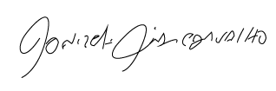

Donizetti Dias Carvalho

Vereador “Zetti da Adega”

**ANEXO Indicação Nº 1807/2022**

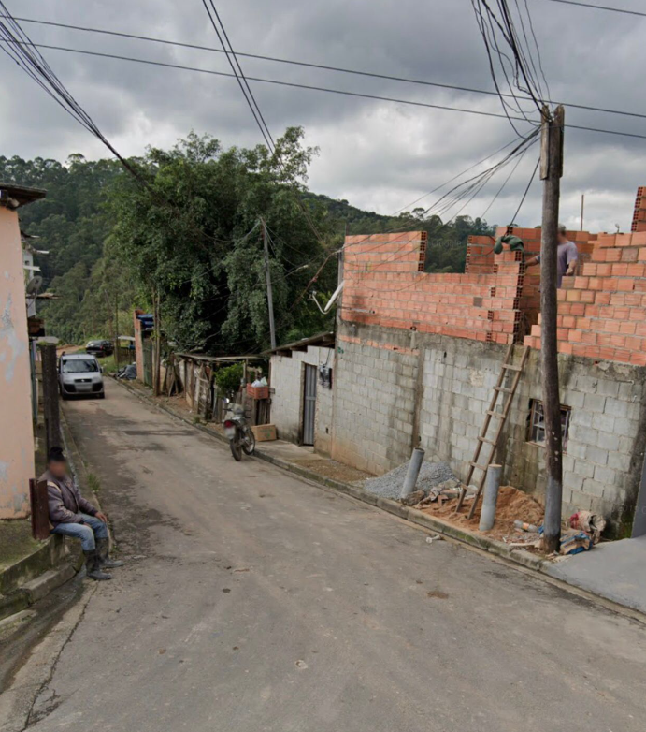



Donizetti Dias Carvalho

Vereador “Zetti da Adega”